缴费流程
温馨提示：缴费前，到任意农业银行网点办理掌上银行后，点击“安全中心”

点击“快e付设置”

将快e付打开，设置限额（最高20000元）
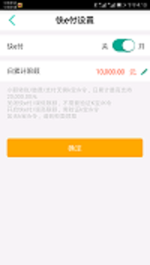

然后正式进入缴费步骤：
1、点击左下角“首页”，点击“一键缴费”：

2、点击“更多”

3、拉到最下方，点击“其他”

4、选择“山东财经大学学生医疗保险费”
选择学生所在学院、输入学号、姓名，弹出金额“40.00元”，点击缴费即可！(如在外地，可在此界面点击右上角（城市），定位济南，即可实现缴费）


备注：同一宿舍或同一班级的也可以替同学代缴，即用自己的掌银，登陆后选择学院、同学的学号和姓名后，进行支付代缴。

